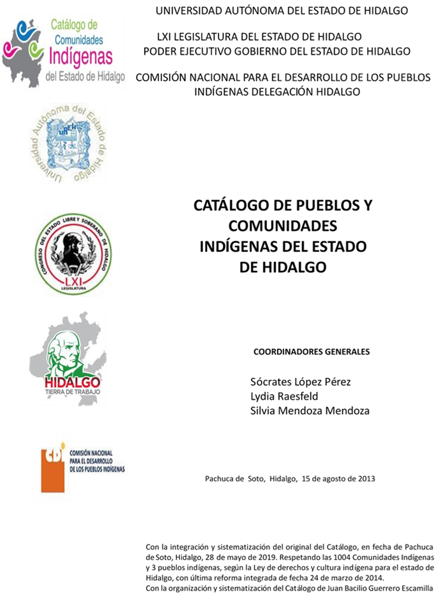

**Monte Grande**

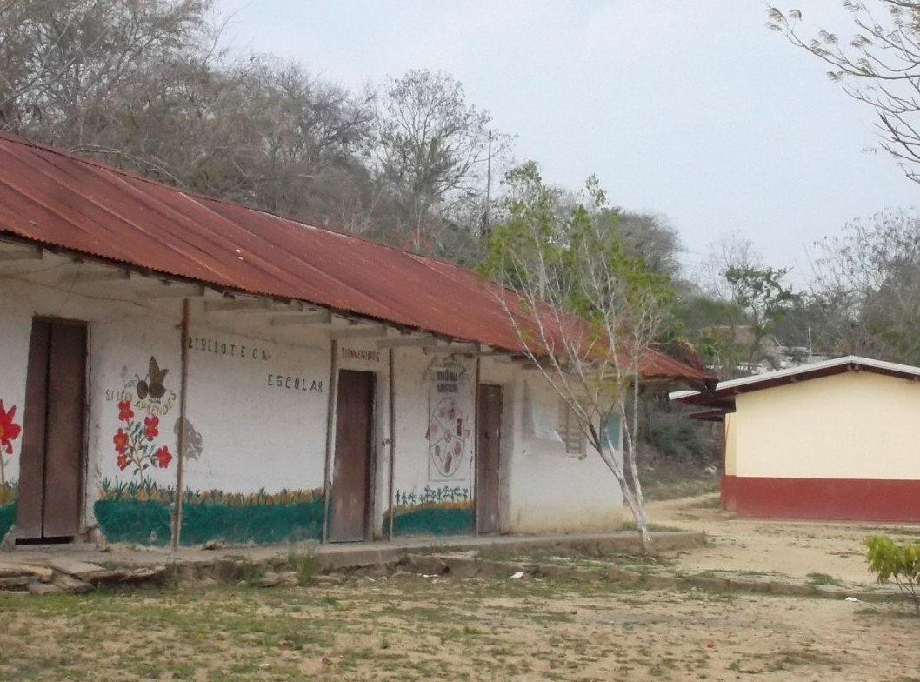CCIEH: HGOSFO045

Monte Grande: 130460035

**DICTAMEN**

# Después de analizar la información proveniente del instrumento de levantamiento de información aplicado (cédula) en las localidades seleccionadas (por haber cumplido los requisitos de contar con más de cien habitantes y que mantuvieran un índice superior a la media nacional de Hablantes de Lengua Indígena) y de la ponderación de las variables que se consideraron en la metodología de este estudio, el equipo académico de este proyecto considera que la comunidad de **Monte Grande**, del Municipio de San Felipe Orizatlán, con clave INEGI **130460035**, reúne las estructuras sociales y culturales para ser considerada como **INDÍGENA** y ser incluida en el **Catálogo de Comunidades Indígenas del Estado de Hidalgo** con la clave **HGOSFO045**.

**Monte Grande** mantiene una fuerte estructura organizativa la cual se ve reflejada en la realización de Asambleas Comunitarias donde se toman las decisiones más importantes para la vida comunitaria. De esta manera eligen autoridades locales, conforman comités de distintos niveles (propios e institucionales) y cotidianamente refuerza el trabajo comunitario, lo que da cuenta de la forma en cómo se construye la membrecía dentro del espacio comunitario y cómo a partir de elementos propios (diálogo, castigos y multas) resuelven los conflictos que se generan.

Con un significativo 15 por ciento de Hablantes de Lengua Indígena, se advierte que el náhuatl es utilizado sólo por las personas mayores, y los jóvenes y niños la están abandonando porque sus padres consideran que es mejor que aprendan el castellano pues les abrirá más oportunidades de desarrollo.

Sobre las prácticas culturales estas se encuentran arraigadas y dan sentido de identidad colectiva, entre ellos destacan las Fiestas Tradicionales y las de carácter indígena como *Xantolo*, creencias, música y comida, también hay una estrecha relación entre los rituales a la tierra y los ciclos agrícolas.

En la comunidad no existen personas poseedoras de conocimientos curativos, pero esto no significa que ya no crean en ellos, sólo se recurre a estos como última opción, después de haber asistido a la clínica.

Por lo anterior se puede decir que la identidad indígena de la comunidad no se encuentra en la manifestación de las prácticas culturales, sino que radica en la organización comunitaria basada en “usos y costumbres”.

|  |  |  |
| --- | --- | --- |
| **Monte Grande, San Felipe Orizatlán** | | |
|  |  | Resumen |
|  | Clave CCIEH | HGOSFO045 |
|  | Clave INEGI | 130460035 |
| **PRIORIDAD Y CATEGORÍA** | **MÍNIMO** | **TOTAL** |
| **REQUERIDO** | **OBTENIDO** |
| 1- Hablantes de lengua indígena * | 6.5% | 15.2% |
| 2- Territorio | 30.0% | 100.0% |
| 3- Autoridad tradicional | 10.0% | 30.0% |
| 4- Asamblea comunitaria | 100.0% | 100.0% |
| 5- Comités internos tradicional | 25.0% | 100.0% |
| 6- Autoadscripción | 100.0% | 100.0% |
| 7- Usos y Costumbres para resolver sus conflictos | 20.0% | 80.0% |
| 8- Trabajo comunitario | 100.0% | 100.0% |
| 9- Medicina Tradicional | 25.0% | 25.0% |
| 10- Parteras tradicionales | 100.0% | 100.0% |
| 11- Médicos tradicionales | 25.0% | 0.0% |
| 12- Fiestas del pueblo: Patronal, santos, carnaval, agrícola o climática | 25.0% | 50.0% |
| 13- Relación del ciclo económico con ceremonias | 100.0% | 100.0% |
| 14- Lugares sagrados (cerros, cuevas, piedras…) | 25.0% | 25.0% |
| 15- Música (tradicional, costumbre | 100.0% | 100.0% |
| 16- Danza | 100.0% | 100.0% |
| 17- Leyendas y creencias | 25.0% | 75.0% |
| 18- Vestimenta tradicional | 100.0% | 100.0% |
| 19- Artesanías | 25.0% | 0.0% |
| 20- Origen | 10.0% | 100.0% |
| 21- Reglamentos y/o acuerdos | 100.0% | 100.0% |
| 22- Patrimonio comunitario | 25.0% | 50.0% |
| *% de PHLI Nacional (INEGI, 2010) |  |  |
| Elaboración: Universidad Autónoma del Estado de Hidalgo con datos del Catálogo de Comuniades Indígenas del Estado de Hidalgo. | | |
| Agosto 2013 |  |  |

|  |  |  |  |
| --- | --- | --- | --- |
|  | **Monte Grande, San Felipe Orizatlán** |  |  |
|  |  | Clave CCIEH | HGOSFO045 |
|  |  | Clave INEGI | 130460035 |
| **PRIORIDAD Y CATEGORÍA** | **ELEMENTOS CULTURALES** | **PARCIAL OBTENIDO** | **TOTAL OBTENIDO** |
| 1- Hablantes de lengua indígena * | % HLI INEGI | 15% | **15.2%** |
| 2- Territorio | Asentamiento y pertenencia a región geocultural (30%) | 30% | **100.0%** |
| Panteón-cementerio (15%) | 15% |
| Fuente de agua (10%) | 10% |
| Siembra o potrero (10%) | 10% |
| Lugar de culto (15%) | 15% |
| Delegación (10%) | 10% |
| Espacios comunes (10%) | 10% |
| 3- Autoridad tradicional | Consejo (40%) | 0% | **30.0%** |
| Mayordomo (30%) | 0% |
| Delegado (10%) + (10%) si lo denominan en lengua indígena, total (20%) | 20% |
| Auxiliares (10%) | 10% |
| 4- Asamblea comunitaria | Si (100%) No (0%) | 100% | **100.0%** |
| 5- Comités internos tradicional | Comité A (25%) | 25% | **100.0%** |
| Comité B (25%) | 25% |
| Comité C (25%) | 25% |
| Comité D (25%) | 25% |
| 6- Autoadscripción | Si (100%) No (0%) | 100% | **100.0%** |
| 7- Usos y costumbres para resolver sus conflictos | Resolución de faltas y delitos al interior (40%) | 40% | **80.0%** |
| Autoridad comunitaria que resuelve (40%) | 40% |
| Espacio reclusión (20%) | 0% |
| 8- Trabajo comunitario | Si (100%) No (0%) | 100% | **100.0%** |
| 9- Medicina Tradicional | Enfermedad cultural A (25%) | 25% | **25.0%** |
| Enfermedad cultural B (25%) | 0% |
| Enfermedad cultural C (25%) | 0% |
| Enfermedad cultural D (25%) | 0% |
| 10- Parteras tradicionales | Si (100%) No (0%) | 100% | **100.0%** |
| 11- Médicos tradicionales (Excepto partera) | Médico tradicional A (25%) | 0% | **0.0%** |
| Médico tradicional B (25%) | 0% |
| Médico tradicional C (25%) | 0% |
| Médico tradicional D (25%) | 0% |
| 12- Fiestas del pueblo: Patronal, santos, carnaval, agrícola o climática | Fiesta A (25%) | 25% | **50.0%** |
| Fiesta B (25%) | 25% |
| Fiesta C (25%) | 0% |
| Fiesta D (25%) | 0% |
| 13- Relación del ciclo económico con ceremonias | Si (100%) No (0%) | 100% | **100.0%** |
| 14- Lugares sagrados (cerros, cuevas, piedras…) | Lugar sagrado A (25%) | 25% | **25.0%** |
| Lugar sagrado B (25%) | 0% |
| Lugar sagrado C (25%) | 0% |
| Lugar sagrado D (25%) | 0% |
| 15- Música (tradicional, costumbre) | Si (100%) No (0%) | 100% | **100.0%** |
| 16- Danza | Si (100%) No (0%) | 100% | **100.0%** |
| 17- Leyendas y creencias | Leyenda o creencia A (25%) | 25% | **75.0%** |
| Leyenda o creencia B (25%) | 25% |
| Leyenda o creencia C (25%) | 25% |
| Leyenda o creencia D (25%) | 0% |
| 18- Vestimenta tradicional | Si (100%) No (0%) | 100% | **100.0%** |
| 19- Artesanías | Artesania A (25%) | 0% | **0.0%** |
| Artesania B (25%) | 0% |
| Artesania C (25%) | 0% |
| Artesania D (25%) | 0% |
| 20- Origen | Por cada año (0.5%) máximo 50% | 50% | **100.0%** |
| Mito fundacional (25%) | 25% |
| Hecho colectivo A (5%) | 5% |
| Hecho colectivo B (5%) | 5% |
| Hecho colectivo C (5%) | 5% |
| Hecho colectivo D (5%) | 5% |
| Hecho colectivo E (5%) | 5% |
| 21- Reglamentos y/o acuerdos | Si (100%) No (0%) | 100% | **100.0%** |
| 22- Patrimonio comunitario | Patrimonio A (25%) | 25% | **50.0%** |
| Patrimonio B (25%) | 25% |
| Patrimonio C (25%) | 0% |
| Patrimonio D (25%) | 0% |
| *% de PHLI Nacional (INEGI, 2010) | | | |

OBTENIDO REQUERIDO

|  |  |
| --- | --- |
| **Monte Grande, San Felipe Orizatlán** |  |
| Clave CCIEH | HGOSFO045 |
| Clave INEGI  1- Hablantes de lengua indígena *  **100%** 2- Territorio  22- Patrimonio comunitario 3- Autoridad tradicional  **80%**  21- Reglamentos y/o acuerdos 4- Asamblea comunitaria  **60%**  20- Origen 5- Comités internos  **40%**  19- Artesanías **20%** 6- Autoadsc  **0%**  18- Vestimenta tradicional 7- Usos y  17- Leyendas y creencias 8- Trabajo com  16- Danza 9- Medicina Tradicional  15- Música (tradicional, costumbre 10- Parteras tradicionales  14- Lugares sagrados (cerros, cuevas, 11- Médicos tradicionales  piedras…)  13- Relación del ciclo económico con 12- Fiestas del pueblo: Patronal, santos, ceremonias carnaval, agrícola o climática | 130460035  tradicional  ripción  Costumbres para resolver sus conflictos  unitario |
|  |  |
|  |  |
| *% de PHLI Nacional (INEGI, 2010) |  |
| Elaboración: Universidad Autónoma del Estado de Hidalgo con datos del Catálogo de Comuniades Indígenas del Estado de Hidalgo. Agosto 2013 | |